Муниципальное бюджетное общеобразовательное учреждение
«Основная школа № 12»
Гаткинского сельского поселения
Советско-Гаванского муниципального района
Хабаровского края

Музейный урок
«Треугольники надежды»

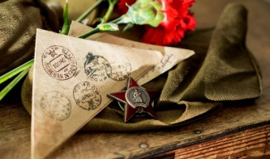 | Автор: Новикова Лариса Александровна, учитель истории МБОУ ОШ № 12 Гаткинского сельского поселения Советско-Гаванского муниципального района Хабаровского края

Советско-Гаванский район
2020 год

Пояснительная записка.
Данная разработка составлена для работы со школьниками 2-4 классов и направлена на социокультурную адаптацию школьника, на воспитании у участников мастер-класса самостоятельности, терпения, усидчивости, чувства гордости и уважения к ветеранам и труженикам тыла.
Воспитание уважения к подвигу советского народа, отечественной истории через уважение к заслугам отдельных исторических деятелей – полководцев Великой Отечественной войны, рядовых солдат Победы, тружеников тыла - одно из направлений патриотического воспитания.
Актуальность: в 2020 году исполнится 75 лет со Дня Победы в Великой Отечественной войне. Время неумолимо стирает связующие нити с прошлым. Поэтому, ради нашего прошлого, настоящего и будущего, надо сделать все возможное, чтобы память о героическом прошлом нашего народа жила.
Новизна мероприятия: фронтовые письма являются ценным и уникальным историческим источником при изучении событий военных лет. В них показаны психология человека на войне, специфика человеческих взаимоотношений в экстремальных условиях.
Педагогическая целесообразность: мероприятие играет большую роль в формировании патриотических, гражданских, нравственных чувств.
Среди практических навыков, которые формируются у детей, необходимо выделить следующие:
- планирование этапов выполнения задания;
- развитие уверенности в своих силах и способностях;
- развитие способности следовать устным инструкциям;
- концентрация внимания.
Таким образом, участие школьников в музейном уроке будет способствовать не только патриотическому воспитанию и развитию разнообразных способностей у детей, но и позволит создать условия для
работ исследовательского характера, что очень помогает развитию творческой инициативы, исследовательских способностей школьников, целенаправленному использованию их энергии.
Данный материал можно применять на занятиях по музейному краеведению, во внеурочной деятельности в начальных классах.
Цель урока: воспитание чувства патриотизма, любви к Родине, уважение к старшему поколению.
Задачи урока:
1. Формировать интерес учащихся к изучению истории Великой Отечественной войны, своего края, района.
2. Формировать чувство уважения к старшему поколению.
3. Приобщать учащихся к культурному наследию на основе документального материала о ветеранах.
4. Развитие художественного вкуса, развивать конструкторские способности, пространственное воображение.
Ожидаемые результаты: сценарий музейного урока дает возможность больше узнать о жителях села Гатка, приобщить младших школьников к исследовательской работе, узнать новую информацию о ветеранах. В ходе урока используются экспозиции музея, семейный архив семьи Зацепиных.
Место проведения занятия: здание МБОУ ОШ № 12 Гаткинского сп Советско-Гаванского муниципального района Хабаровского края.
Целевая аудитория: занятие в форме музейного урока рассчитано на учащихся 2-4 классов.
Продукт урока: письмо-треугольник с поздравлением для участников трудового фронта и детей войны.
Оборудование: музейный экспонаты, раздаточный материал для мастер-класса (цветная бумага, шаблоны цветов, лепестков, георгиевской ленты), фломастеры, ножницы.

Сценарий музейного урока «Треугольники надежды»
Этап занятия. | Основное содержание, деятельность учителя. | Деятельность учащихся. | Формируемые УУД.
1. Вводная часть. Мотивация учащихся к деятельности. | Учитель читает стихотворение Геннадия Фатеева:  Писем белые стаи  Прилетали на Русь.  Их с волненьем читали,  Знали их наизусть.  Эти письма поныне  Не теряют, не жгут.  Как большую святыню  Сыновьям берегут.  - Это стихотворение написал ставропольский поэт Геннадий Фатеев. Ребята, о чем оно? | Отвечают на вопросы учителя. Высказывают предположения о содержании стихотворения. | Познавательные: строят рассуждения и обобщают полученную информацию. Личностные: понимают значение исторических источников и принимают его.
2. Основная часть. | В нашем селе проживало 28 участников войны. Эти люди внесли свой вклад в разгром врага. Нет героев от рождения, они рождаются в боях. Кто же они?  Давайте узнаем о них побольше. | Рассказ о ветеранах села Гатка у музейной экспозиции «Они сражались за Родину, за наше счастливое детство».  Учащиеся слушают рассказ. | Личностные: проявляют интерес к новому материалу, выражают отношение к нему.  Познавательные: анализируют представленную информацию.
 | Ребята, есть ли в вашей семье герои и что вы о них знаете? | Рассказы обучающихся о своих родственниках, участниках Великой Отечественной войны с демонстрацией наград и фотографий с экспозиций музея. | Личностные: осмысливают содержание, показывают знания об истории своей семьи.
 | В нашем музее сохранились фронтовые реликвии, письма. Они принадлежали жительнице нашего села Зацепиной Мирославе Юрьевне. Эти письма писал её отец Тонкоглаз Юрий Константинович.  Юрий Константинович служил фельдшером 55 гвардейской стрелковой дивизии. За отличное выполнение своих обязанностей в ноябре 1943 года был награжден Орденом Красной Звезды. Мирослава Юрьевна всю свою жизнь хранила эти письма, её дети передали их в наш школьный музей. (приложение № 1)  Эти весточки с фронта ждали матери, братья и сестры и даже соседи. А вдруг и о моем родственнике напишут в скупых фронтовых строчках. Получив такое письмо, садились и перечитывали по несколько раз. | Демонстрация фронтовых писем. | Познавательные: распознают объекты, определяют их существенные признаки.
 | Давайте рассмотрим эти письма. Что вы увидели? (приложение № 2)  У писем не было ни конверта, ни почтовых марок. С одной стороны, адрес, далее указан номер полевой почты, почтовый штемпель и фамилия отправителя.  С началом войны была нарушена привычная жизнь огромной массы людей. Началась эвакуация из районов прифронтовой полосы. Миллионы семей оказались разлученными. И только почта могла помочь жителям огромной страны не потерять друг друга. В 1941 г. в армию ежемесячно доставлялось до 70 млн. писем. Конвертов не хватало. В такой-то обстановке и родился фронтовой "треугольник". Народ прозвал его солдатским. Письма складывались простым треугольником, что не требовало конвертов, которые на фронте всегда были в дефиците.  Да, в самом деле, конвертов не хватало. С фронта приходили письма-треугольники. Отправляли их бесплатно. Треугольник – это обычный лист из тетради, который сначала загибали справа, потом слева направо. Оставшуюся полоску бумаги вставляли внутрь треугольника.  Какой же путь проходили письма с фронта?  Солдат бросал письмо в почтовый ящик, сооруженный из подручных средств и укрепленный в удобном месте. Почтальон части ежедневно выбирал письма-треугольники, открытки, секретки и относил на полевую почтовую станцию, там все послания обрабатывались календарными штемпелями и закладывались в мешки, которые транспортом части отправлялись на базу полевой почты. Оттуда корреспонденция, рассортированная по направлениям, передавалась на военно-почтовые сортировочные пункты. Дальнейший путь проходил обычными маршрутами в почтовых вагонах.  Нередко путь почтальона к блиндажам и окопам составлял десятки километров и проходил под пулями врага. Цену писем на войне знали все!  В годы войны письма – треугольники связывали фронт и тыл. Солдаты отдавали жизнь за счастье других людей, за нас с вами. | Учащиеся рассматривают фронтовые письма. | Личностные: проявляют интерес к новому материалу, выражают отношение к нему.  Познавательные: анализируют представленную информацию.
3. Заключи-тельная часть. | Итак, ребята, наше занятие подходит к концу. Что нового вы узнали сегодня? Что вам запомнится? | Учащиеся отвечают на вопросы. | Регулятивные: прогнозируют результаты усвоения материала.  Личностные: понимают значение полученной сегодня информации.
4. Мастер – класс. | А теперь, ребята, я предлагаю вам самим изготовить письмо – треугольник. В нём вы сможете написать поздравление ветерану войны. Полевая почта доставит ваши письма участникам трудового фронта и детям войны нашего села. |  | Регулятивные: самостоятельно планируют свою деятельность.  Личностные: проявляют заинтересованность в результате деятельности, оценивают свои чувства.
 | Давайте, напишем на листе те слова, с которыми вы хотели обратиться к тем, кто защищал Родину. Пусть ваши слова искренней благодарности станут маленькой частичкой неоплатного долга живых перед павшими, благодарных потомков перед теми, кто сохранил для них Родину и свободу.  Примерный текст: «Великой ценою заплатили ветераны за победу,  Многих сегодня уже нет рядом с нами.  Но мы помним об их воинской славе!  Желаю Вам здоровья, душевного тепла,  Пусть небо всегда будет мирным,  А солнце светит ярко!» | Дети под руководством учителя пишут текст письма – треугольника. | Регулятивные: самостоятельно планируют свою деятельность.
 | А теперь давайте сложим бумагу в треугольник. | Дети под руководством учителя складывают письма – треугольники. | Регулятивные: самостоятельно планируют свою деятельность.
 | У вас получились треугольники, давайте украсим их.  Прикрепляем сначала георгиевскую ленту. Затем приклеиваем листочки и цветы. (приложение № 3)  Наше письмо-треугольник готово. Теперь вы сможете их подарить нашим гостям на празднике «Встреча поколений». |  | Регулятивные: самостоятельно планируют свою деятельность.  Личностные: проявляют заинтересованность в результате деятельности, оценивают свои чувства.

Последовательность складывания письма-треугольника

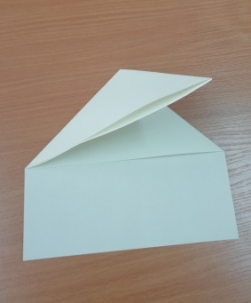
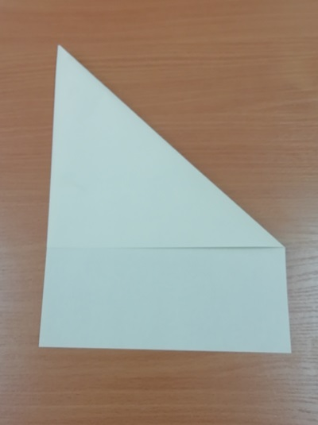
.
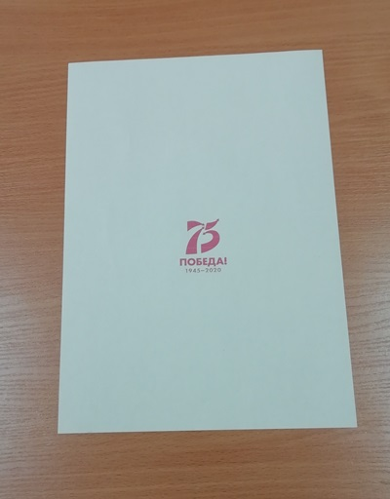
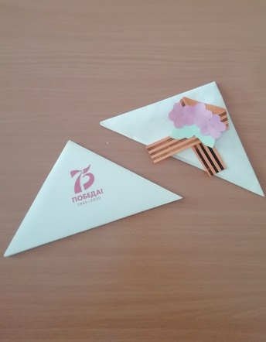
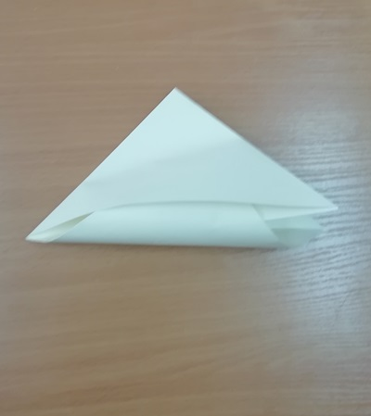
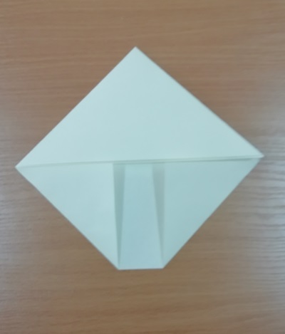

Приложения

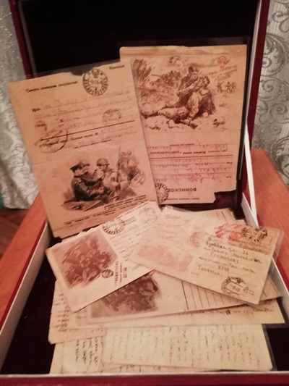

№ 1. Фронтовые письма
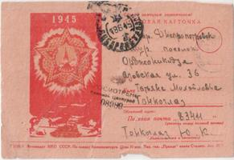

№ 2. Одно из фронтовых писем

№ 3. Шаблоны для выполнения аппликации
Шаблон георгиевской ленты
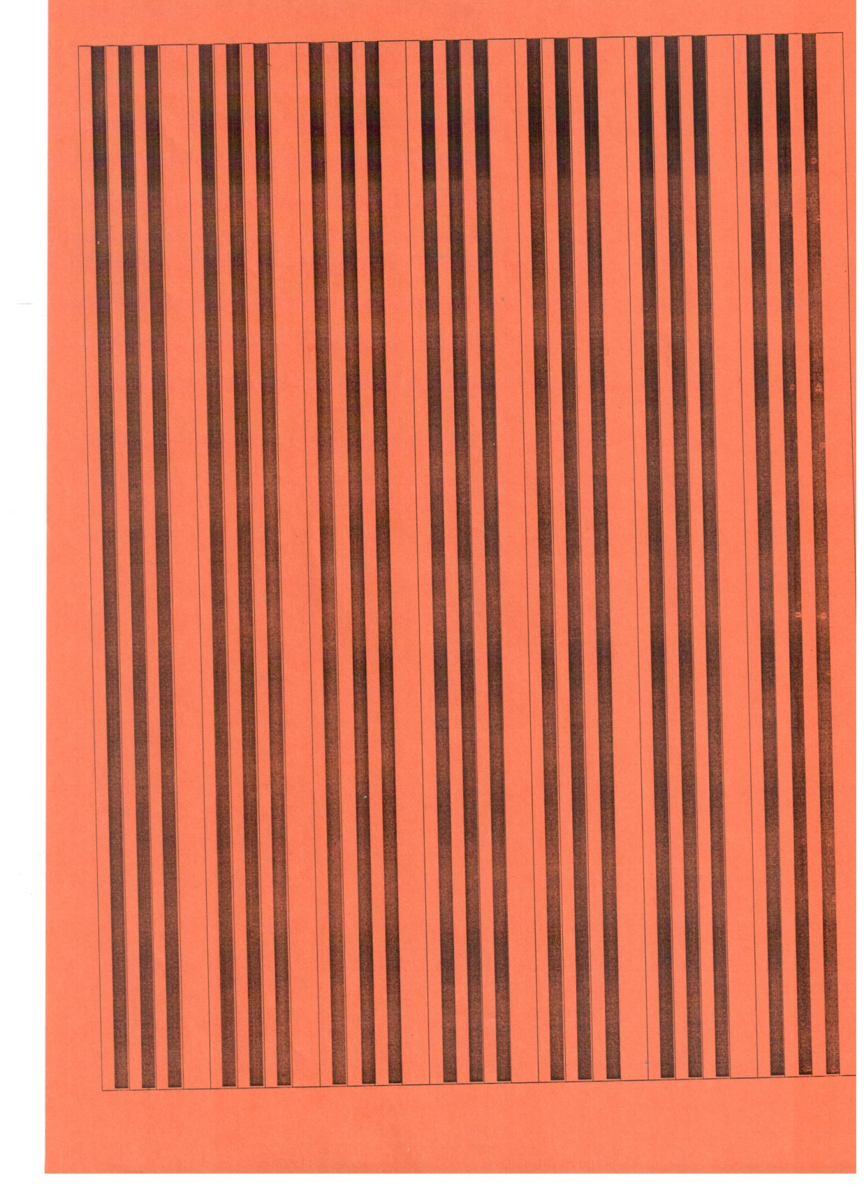

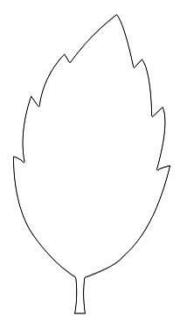
Шаблоны цветка и листочка
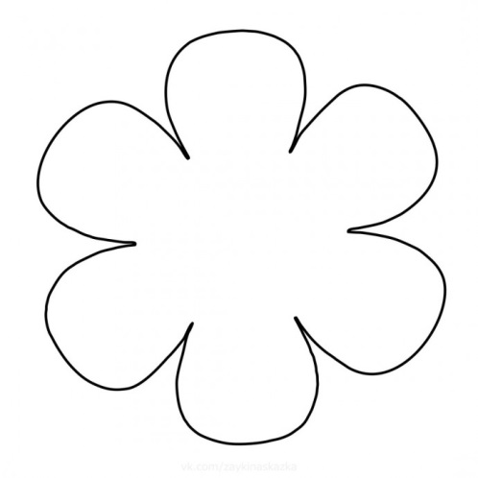

Источники
1. https://fb.ru/article/181466/voennyie-pisma-treugolniki-istoriya
2. Семейный архив семьи Зацепиных
3. Экспозиции музея МБОУ «Основная школа № 12»

